**Міністерство освіти і науки України**

**Національний технічний університет України «Київський політехнічний інститут імені Ігоря Сікорського"**

**Факультет інформатики та обчислювальної техніки**

**Кафедра інформатики та програмної інженерії**

**Звіт**

з лабораторної роботи №4 з дисципліни

«Програмування інтелектуальних інформаційних систем»

„Boosting”

**Виконав(ла)**

(шифр, прізвище, ім'я, по батькові)

*ІП-11 Головня Олександр Ростиславович*

**Перевірив**

(прізвище, ім'я, по батькові)

*Баришич Л. М.*

Київ 2023

**Виконання:**

import pandas as pd

import seaborn as sns

!pip install category_encoders

import matplotlib.pyplot as plt

from category_encoders import OneHotEncoder

from sklearn.model_selection import GridSearchCV

from sklearn.preprocessing import LabelEncoder

import warnings

warnings.filterwarnings('ignore')

from seaborn import heatmap

from sklearn.ensemble import RandomForestClassifier

import category_encoders as ce

from sklearn.metrics import roc_auc_score, confusion_matrix, classification_report

from sklearn.model_selection import train_test_split

from xgboost import XGBRFClassifier

car_df = pd.read_csv("car_evaluation.csv")

car_df.columns = ['buying', 'meant', 'doors', 'persons', 'lug_boot', 'safety', 'class']

category_cols = ['buying', 'meant', 'doors', 'persons', 'lug_boot', 'safety']

encoder = ce.OneHotEncoder(cols=category_cols)

car_df = encoder.fit_transform(car_df)

X = car_df.drop(['class'], axis=1)

y = car_df['class']

# Split

X_train, X_test, y_train, y_test = train_test_split(X, y, train_size=4/5, random_state=42)

rf_param_grid = {

'n_estimators': [i for i in range(100, 200, 50)],

'min_samples_leaf': [5, 10, 20],

'max_features': ['log2', 'None', 'sqrt'],

'max_depth': [4, 6, 10]

}

rf_model = RandomForestClassifier(random_state=42)

grid_search = GridSearchCV(estimator=rf_model, param_grid=rf_param_grid,

cv=5, n_jobs=-1, verbose=0, scoring='accuracy')

grid_search.fit(X_train, y_train)

best_parameters = grid_search.best_params_

print(f"Best Parameters꞉ {best_parameters}")

tuned_rf_model = RandomForestClassifier(max_features='log2',

min_samples_leaf=10,

n_estimators=100,

max_depth=10,

random_state=42)

tuned_rf_model.fit(X_train, y_train)

y_pred_rf = tuned_rf_model.predict(X_test)

print(classification_report(y_test, y_pred_rf))

#####1

plt.figure(figsize=(10, 5))

plt.subplot(1, 2, 1)

sns.heatmap(confusion_matrix(y_test, y_pred_rf), annot=True, fmt='d', cmap='Blues', cbar=False)

print(roc_auc_score(y_test, tuned_rf_model.predict_proba(X_test), multi_class='ovo'))

xgbrf_model = XGBRFClassifier(random_state=42)

xgbrf_param_grid = {

'n_estimators': [i for i in range(100, 1000, 40)],

'max_depth': [4, 6, 8, 10],

'min_child_weight': [1, 2, 4],

'colsample_bytree': [0.5],

'learning_rate': [0.01, 0.05, 0.1]}

grid_search = GridSearchCV(estimator=xgbrf_model, param_grid=xgbrf_param_grid,

cv=5, n_jobs=-1, verbose=0, scoring='accuracy')

label_encoder = LabelEncoder()

y_train_encoded = label_encoder.fit_transform(y_train)

y_test_encoded = label_encoder.transform(y_test)

grid_search.fit(X_train, y_train_encoded)

best_parameters = grid_search.best_params_

print(f"Best Parameters:{best_parameters}")

tuned_xgbrf_model = XGBRFClassifier(n_estimators=380, learning_rate=0.01,

max_depth=10,cosample_bytree=0.5 ,min_child_weight=1)

tuned_xgbrf_model.fit(X_train, y_train_encoded)

tuned_xgbrf_model.fit(X_train, y_train_encoded)

y_pred_xgb = tuned_xgbrf_model.predict(X_test)

print(classification_report(y_test_encoded,y_pred_xgb))

plt.subplot(1, 2, 2)

sns.heatmap(confusion_matrix(y_test_encoded, y_pred_xgb), annot=True, fmt='d', cmap='Greens', cbar=False)

print(roc_auc_score(y_test, tuned_xgbrf_model.predict_proba(X_test), multi_class='ovo'))

1. **Тюнінг гіперпараметрів нашої модеᴫі**
2. **Виведення найкращих параметрів (**к-сть дерев, листів, предикторів,шлибина)

**Random Forest:**

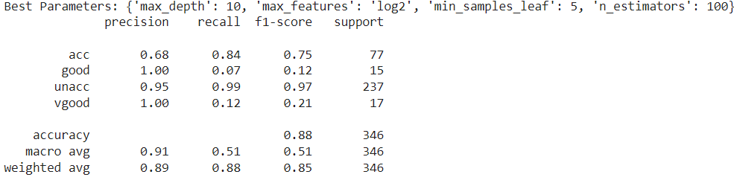

**Roc_auc_score:**



**XGboost:**

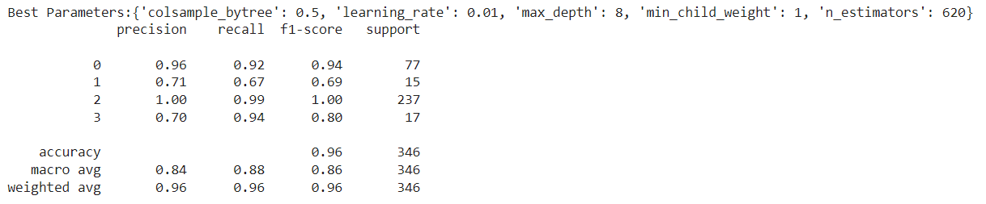

**Roc_auc_score:**



**Confusion matrixs:**

